Dosithé Dufresne

Décès : 22 avril 1936, Val David co.Terrebonne, Québec.
Sépulture : 25 avril 1936, paroisse Val David.
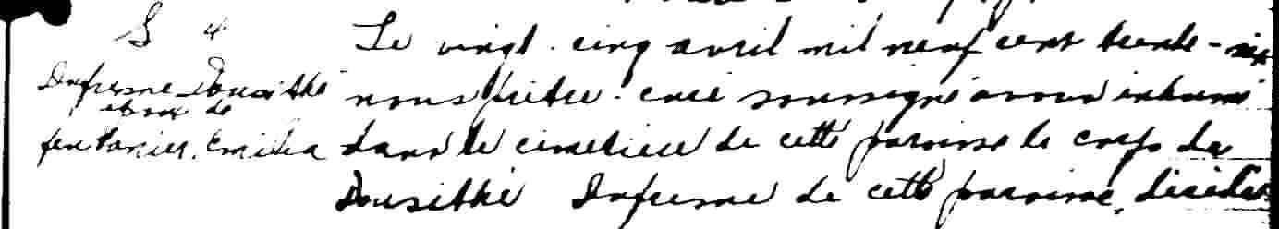
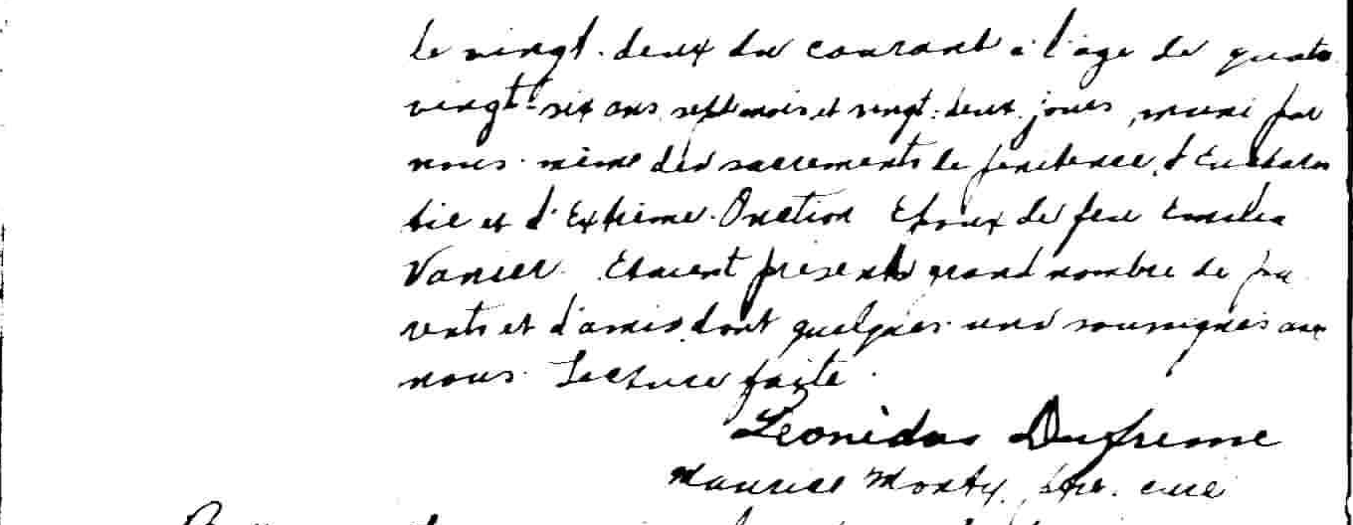

S-4 Le vingt cinq avril mil neuf cent trente six, nous prêtre curé soussigné
avons inhumé dans le cimetière de cette paroisse le corps de Dosithé
Dufresne de cette paroisse, décédé le vingt deux du courant à l’âge de
quatre vingt six ans sept mois et vingt deux jours, muni par nous-même
des sacrements de pénitence, d’Eucharistie et d’Extrême-Onction.
Epoux de feu Emilia Vanier. Etaient présents grand nombre de parents
et d’amis dont quelques uns soussignés avec nous. Lecture faite.

Leonidas Dufresne

Maurice Monty ptre. curé

Référence : Drouin

